cahier
NOMBRES
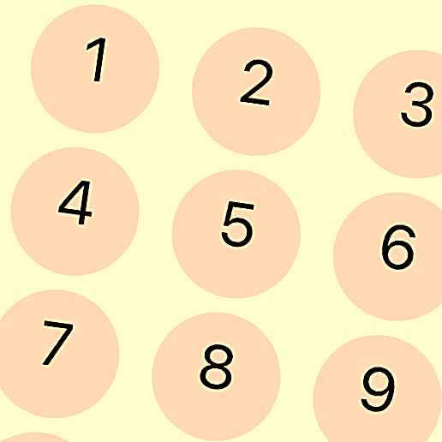
pedagoFA.cssdm.ca

Tiré du Programme-guide francisation-alpha
Enseignement-apprentissage de l’écrit
Niveau 1

Services pédagogiques
Centre de services scolaire de Montréal

Présentation

Les cahiers Pédago-FA pour la francisation-alpha sont des documents qui ont été créés à partir du Programme-guide francisation-alpha (juin 2015) du CSSDM. Les exercices proposés dans celui-ci ont été conçus en fonction de la section « Nombres » des tâches du programme d’enseignement-apprentissage de l’écrit du niveau 1 et de la progression des apprentissages qui y est prévue.
Tout comme le programme-guide, ce cahier est organisé par tâches. Les tâches ciblent l’apprentissage des nombres de 1 à 69. L’objectif de ce cahier est de soutenir les enseignant-e-s dans la préparation et la prestation de leurs cours et de permettre aux apprenant-e-s d’être soutenus dans leur apprentissage des nombres, ce qui favorisera leur apprentissage de l’écrit.
Considérant l’éventail des profils d’apprentissage des apprenant-e-s en francisation-alpha, ce matériel est disponible en version modifiable. Ainsi, l’enseignant-e peut l’adapter à des fins pédagogiques, notamment en adaptant le degré de guidance des exercices proposés, de rajouter des pages d’exercices ou d’en retirer des éléments.

- Il est important de se référer au programme-guide pour connaitre le traitement prévu des objets d’apprentissage.

Conception Charles Durocher, conseiller pédagogique en francisation
Camille Larochelle, enseignante en francisation-alpha
Rédaction Camille Larochelle, enseignante en francisation-alpha
Validation Charles Durocher, conseiller pédagogique en francisation
Collaboration Sophie Lapierre, conseillère pédagogique en francisation
Coordination Marie-Claude Ouellet, coordonnatrice aux Services pédagogiques pour la FGA

Le matériel Pédago-FA est rendu disponible sous la licence Creative Commons 4.0 (Attribution – Pas d’utilisation commerciale – Partage dans les mêmes conditions).
Tous les éléments ont été produits par le CSSDM ou ont été acquis en version libre de droits et sans attribution requise

Tâche 9
0 1 2 3 4 5 6 7 8 9

9 8 7 6 5 4 3 2 1 0

3 5 2 6 7 1 8 9 0 4
5 4 7 3 2 8 1 9 0 6

A
B
C
D
E
Tâche 12

0 | 1 | 2 | 3

4 | 5 | 6

7 | 8 | 9

Tâche 13
10 11 12 13 14 15 16 17 18 19 20

20 19 18 17 16 14 15 13 12 11 10
11 14 12 17 19 20 10 16 13 15 18

18 16 13 14 20 19 17 12 10 15 11

A
B
C
D
E

A
B
C
D
E
F
G
H
I
J
K
Tâche 14

Tâche 19
21 22 23 24 25 26 27 28 29 30 31

31 30 29 28 27 26 25 24 23 22 21

A
B
C
D
E
F
G
H

Tâche 20
A
B
C
D
E
F
G
H
I

Tâche 26

32 33 34 35 36 37 38 39

40 41 42 43 44 45 46 47 48 49

50 51 52 53 54 55 56 57 58 59

60 61 62 63 64 65 66 67 68 69

39 38 37 36 35 34 33 32

49 48 47 46 45 44 43 42 41 40

59 58 57 56 55 54 53 52 51 50

69 68 67 66 65 64 63 62 61 60

Tâche 26 (suite)
A
B
C
D
E
F
G
H
I

Tâche 27
A
B
C
D
E
F
G
H
I

